PROMOCIÓN HOTEL VISTA SOL
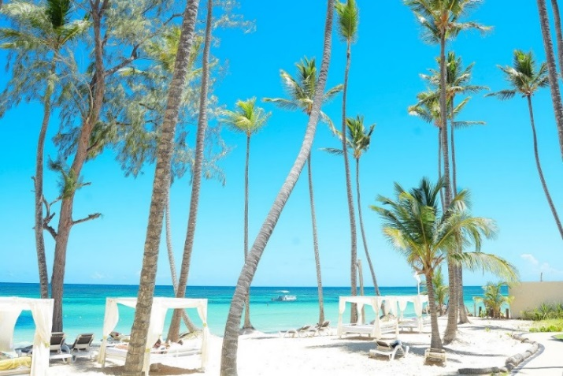
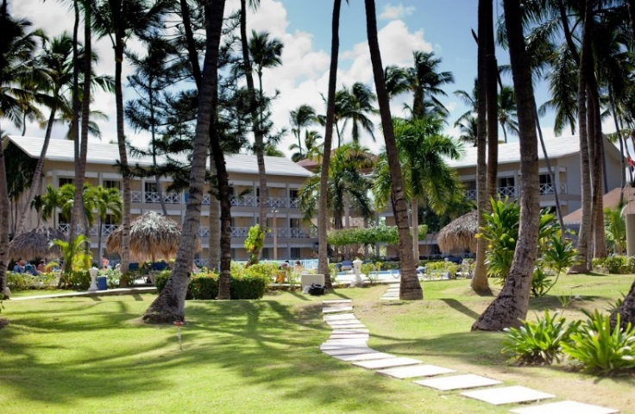

TARIFA PUBLICA POR PERSONA EN DÓLARES AMERICANOS |  |  |  |  |  |  |  |  | NOCHE ADICIONAL
CATEGORÍA | HABITACIÓN | VIGENCIA DE COMPRA | VIGENCIA DE VIAJE | DBL | TPL | SGL | 1ER CHD  (2-11 años) | 2DO CHD  (2-11 años) | DBL | TPL | SGL | 1ER CHD  (2-11 años) | 2DO CHD  (2-11 años)
Turista | Confort | Ago. 30 | 02 - 24 Ago/18 | 635 | 612 | 718 | 406 | 521 | 80 | 73 | 108 | 4 | 42
 |  |  | 25 Ago - 31 Oct/18 | 624 | 602 | 706 | 406 | 515 | 76 | 69 | 104 | 4 | 40
 |  |  | 01 Nov - 20 Dic/18 | 639 | 616 | 733 | 406 | 523 | 81 | 74 | 113 | 4 | 43

INCLUYE

- Tiquete aéreo Bogotá-Punta Cana-Bogotá vía Avianca sujeto a disponibilidad.
- Traslados gratis aeropuerto PUJ – hotel – aeropuerto PUJ.
- Alojamiento 03 noches.
- Alimentación todo incluido.
- Gratis tour Isla Saona con almuerzo.
- Gratis tour Buguies.
- Tarjeta de asistencia médica Assist Card (Personas mayores de 69 años, aplica suplemento).
NO INCLUYE

- Impuestos aéreos y tarjeta de turismo (Aprox. 249 USD) sujetos a verificación y cambio.
- Impuesto Isla Saona aprox. 39 USD adulto o niño.
- Impuesto Tour Buguies aprox. 22 USD adulto o niño.
- Gastos y alimentación no especificados.
- 2% costos bancarios.

TOURS OPCIONALES

Tarifas por persona en dólares americanos
Descripción | ADL | CHD**
Outback Safari  Horario: Salida entre 07:50 a.m. y 09:25 a.m.  Opera: LUN a SAB con un mínimo de 2 pax. | 99* | 49*
City tour a Santo Domingo  Horario: Salida entre 06:00 a.m. y 07:05 a.m.  Opera: MAR / MIE / VIE con un mínimo de 2 pax. | 92* | 47*
Dolphin Funtastic  Horario: Salida entre 9:15 a.m. - 11:10 a.m./12:15 p.m. - 1:10 p.m.  Opera: Todos los días con un mínimo de 2 pax. | 108* | 108*
Cave Expedition  Horario: Salida entre 7:00 a.m. - 8:45 a.m./ 09:15 a.m. - 11:25 a.m  Opera: Todos los días con un mínimo de 2 pax. | 72* | 43*

*Adicionar 2% de costos bancarios.
** Niños: De 2 a 12 años. (Excepciones: Algunas excursiones pueden tener rangos diferentes de edades o considerar otros factores como altura mínima, etc).
La fecha y los horarios de recogida de los clientes en los hoteles pueden estar sujetos a cambios establecidos por los proveedores.

NOTAS IMPORTANTES

- Tarifas sujetas a disponibilidad y cambios al momento de reservar.
- Las tarifas promocionales están sujetas a disponibilidad y pueden ser cambiadas o finalizadas en cualquier momento por el hotel.
- El pago debe realizarse antes del 30 de Agosto de 2018.
- Tarifas no aplica descuentos adicionales ni es acumulable con otras ofertas.
- Tarifa válida para estadías de mínimo tres (3) noches.
- Tarifas no incluyen uso de la cajilla de seguridad, servicio de lavandería; llamadas telefónicas nacionales e internacionales u otros cargos no estipulados en el programa.
- Consulte condiciones de tiquete aéreo y tasa de cambio del día. Clase de reserva sujeta a disponibilidad.
- Los tiquetes aéreos y sus impuestos se liquidan en pesos colombianos al TRM del día en que se emiten.
- Servicios en regular compartido diurno, aplican suplementos para traslados en horario nocturno.
- Servicios no tomados en destino no son reembolsables.
- Las cortesías no inciden en el precio del paquete. No hacer uso de las mismas no implica derecho a reclamo o compensación. La vigencia, modificación y/o finalización de cualquiera de las mismas es facultad de cada prestador, pudiendo ocurrir sin previo aviso y sin que esto signifique una falta en la calidad y/o cantidad de los servicios incluidos.
- Es necesario informar por escrito en el momento de efectuar la reserva en el caso de existir si son pasajeros con algún tipo de discapacidad.
- Es responsabilidad de los pasajeros tener la documentación necesaria.
- Tarifas no aplican para grupos.

CONSULTE NUESTRA CLÁUSULA DE RESPONSABILIDAD EN WWW.TURIVEL.COM

